小学校３年生＊単元確認テスト＊３学期⑥ |  |  | そろばん
組 番 | 名前 |  |  | /10
１ 下の□にそろばんのいろいろな部分の名前を書きましょう。（３点）

ウ (点)
イ
ア
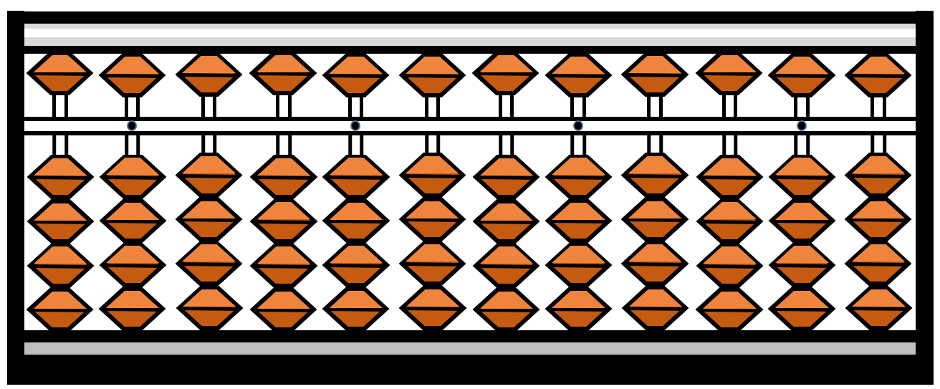

イ
点
ア
ウ

２ たし算のしかた、ひき算のしかたです。
には五だまか一だまのどちらかを、（ ）にはあてはまる数を書きましょう。
（７点）
（１） ５３＋２４
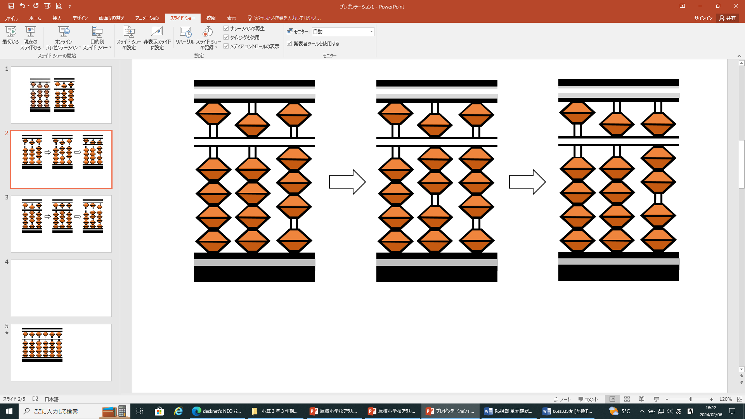
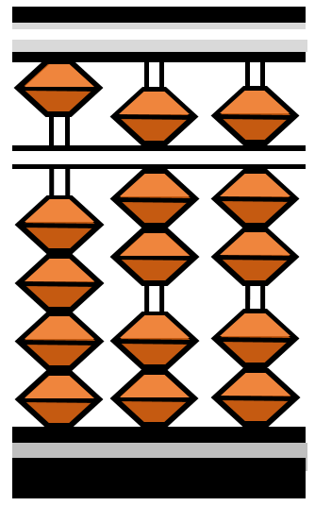

- ５３をいれる。 ② ２４の２０をたす。 ③ ２４の４をたす。
一の位に を入れて、
を（ ）ことる。
十の位に五だまを一の位に一だまを３こ入れる。
十の位に を
２こ入れる。

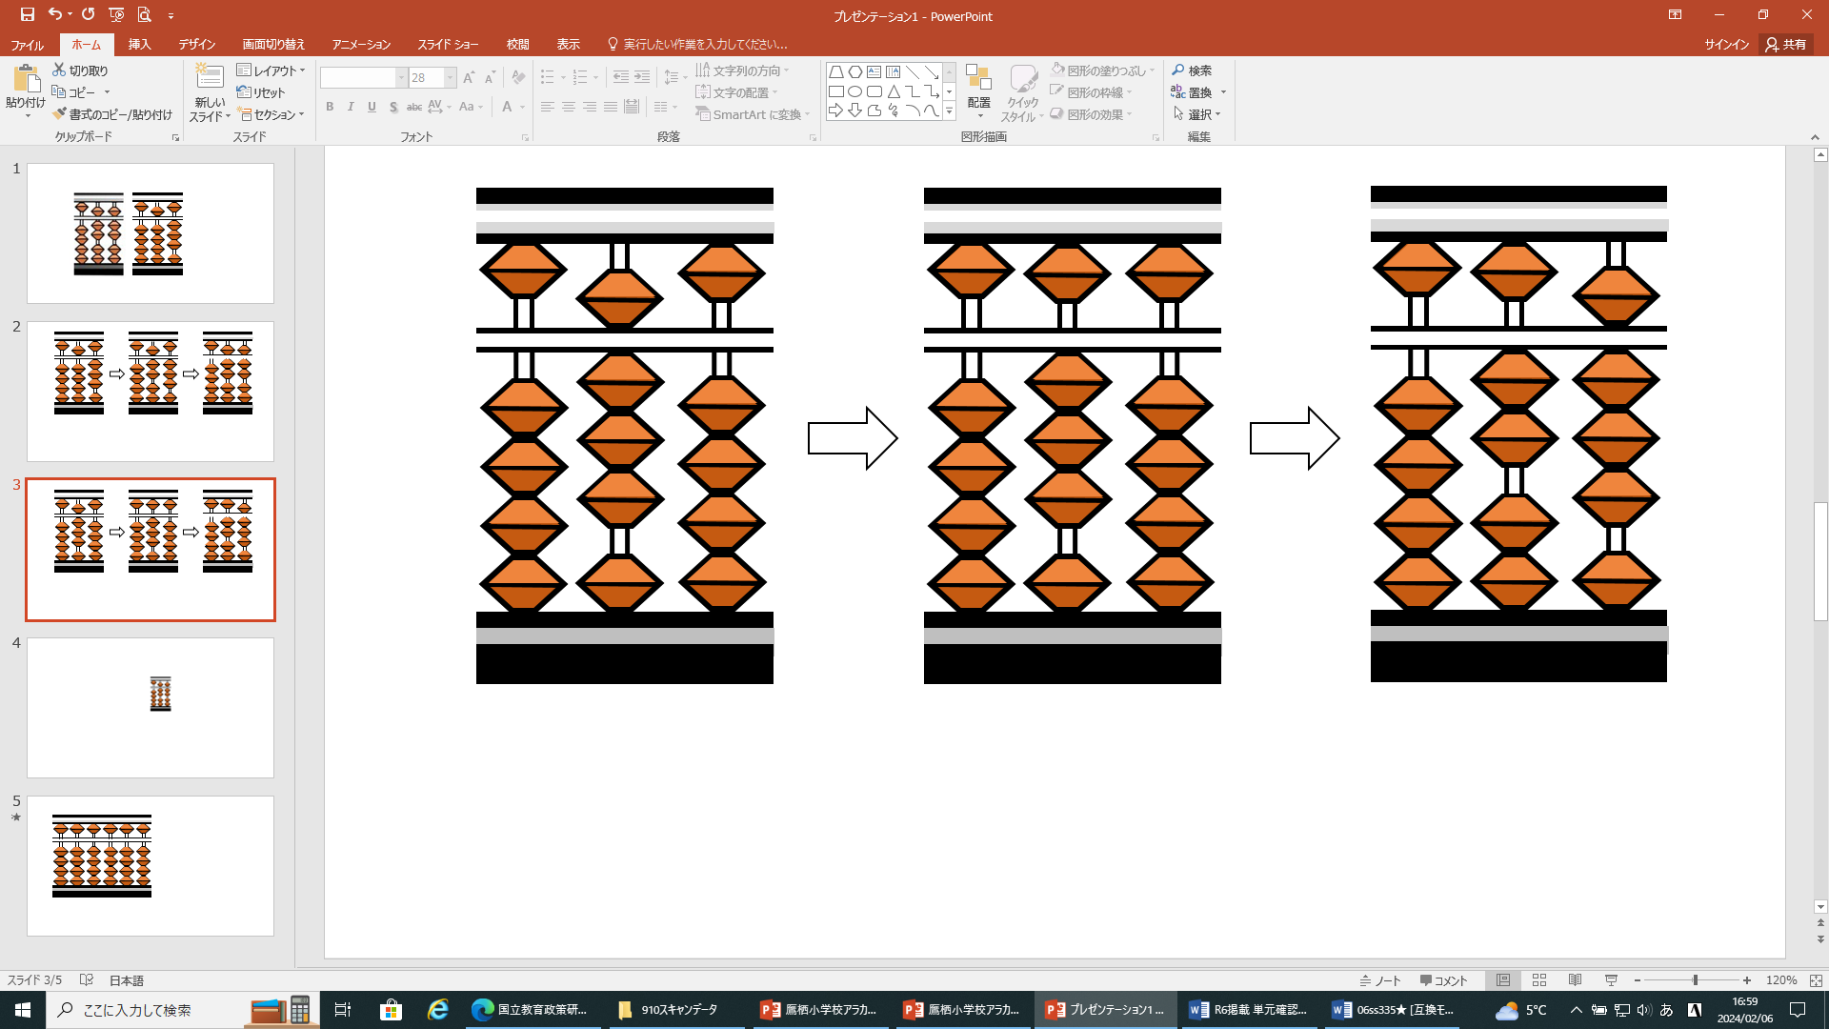
（２） ８０－５２

- ８０をいれる。 ② ５２の５０をひく。 ③ ５２の２をひく
十の位の を１ことって、
一の位の を１こ、一だまを（ ）こ入れる

